PROPOSAL
PERANCANGAN DAN PEMBUATAN WEBSITE CATATAN TUGAS DENGAN FITUR MENCATAT TUGAS DAN JADWAL PELAJARAN

Disusun Untuk Sumatif Akhir Semester Genap



NAFAKHATUL KHIMAYAH UMI (0104988541)
X PPLG 1

PENGEMBANGAN PERANGKAT LUNAK DAN GIM
SMK NEGERI 1 KANDEMAN
2026

Nama Siswa : NAFAKHATUL KHIMAYAH UMI
NIS : 258723
Kelas : X PPLG 1

Judul Proyek
Website pencatatan tugas dan jadwal pelajaran
Latar Belakang
Pemilihan judul website pencatatan tugas dan jadwal pelajarann bertujuan untuk mempermudah, dan memberikan solutif terkait kelalaian siswa dalam pengerjaan tugas. Berikut adalah alasan utamanya:
Pentingnya website pencatatan tugas dan jadwal pelajaran: Website pencatatan tugas dan jadwal pelajaran ini dibuat untuk mempermudah siswa dengan memberikan fasilitas nama tugas, deadline dan tombol penanda tugas sudah dikerjakan atau belum .
Pemanfaatan Teknologi Web: Pemilihan platform "Web" yakni dalam membantu pengguna untuk mengatur tugas dan jadwal pelajaran dengan memanfaatkan teknologi digital terkini.
Keunggulan Dan Fungsi Produk/Jasa
Keunggulan Website Pencatatan Tugas dan Jadwal Pelajaran
Halaman Beranda: Halaman beranda pada website pencatatan tugas dan jadwal pelajaran ini berfungsi sebagai pembuka yang berisi nama siswa dan kelas, kemudian terdapat pilihan ke menu selanjutnya.
Halaman Jadwal: Halaman jadwal pada website pencatatan tugas dan jadwal pelajaran bertujuan agar dapat mempermudah siswa dalam mencatat jadwal pelajaran dari hari senin sampai hari jum’at dan jumlah kolomnya adalah 12.

Halaman Tugas: Halaman tugas memberikan kemudahan mencatat tugas yang sudah atau belum jadi, keunggulan dari pencatatan tugas ini adalah siswa dapat mengecek daftar tugas yang sudah selesai atau belum kapanpun dan dimanapun kemudian siswa juga dapat mencatat tugas dengan mudah.
Tampilan yang Simpel dan Ringkas: Desain yang sederhana (Beranda, Jadwal, dan Tugas), memudahkan siswa untuk menggunakan website ini tanpa kebingungan.
Desain tampilan
Halaman Beranda
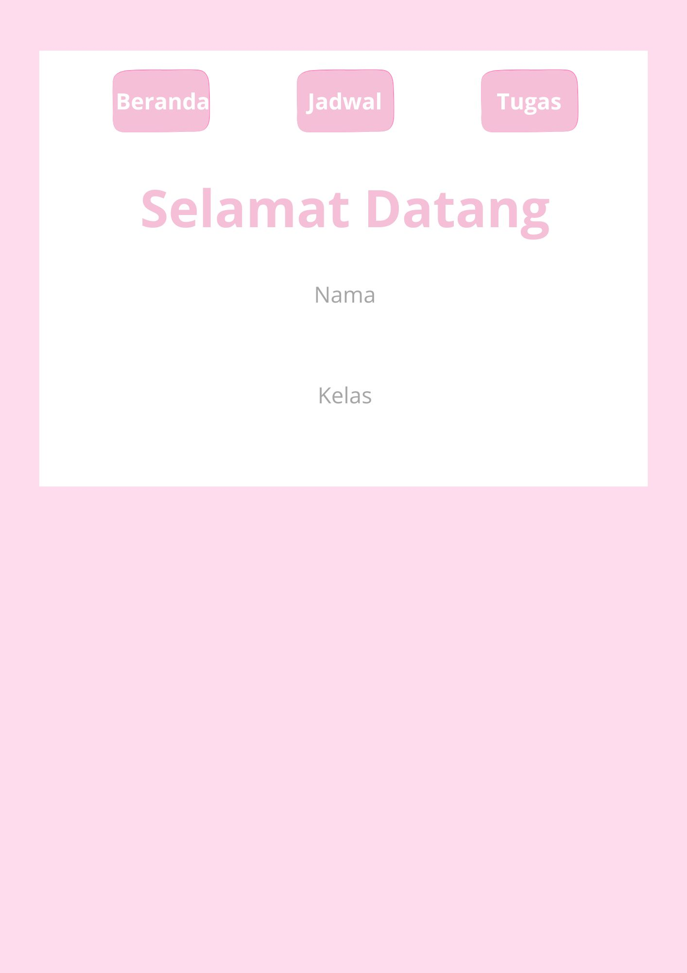

Halaman Jadwal
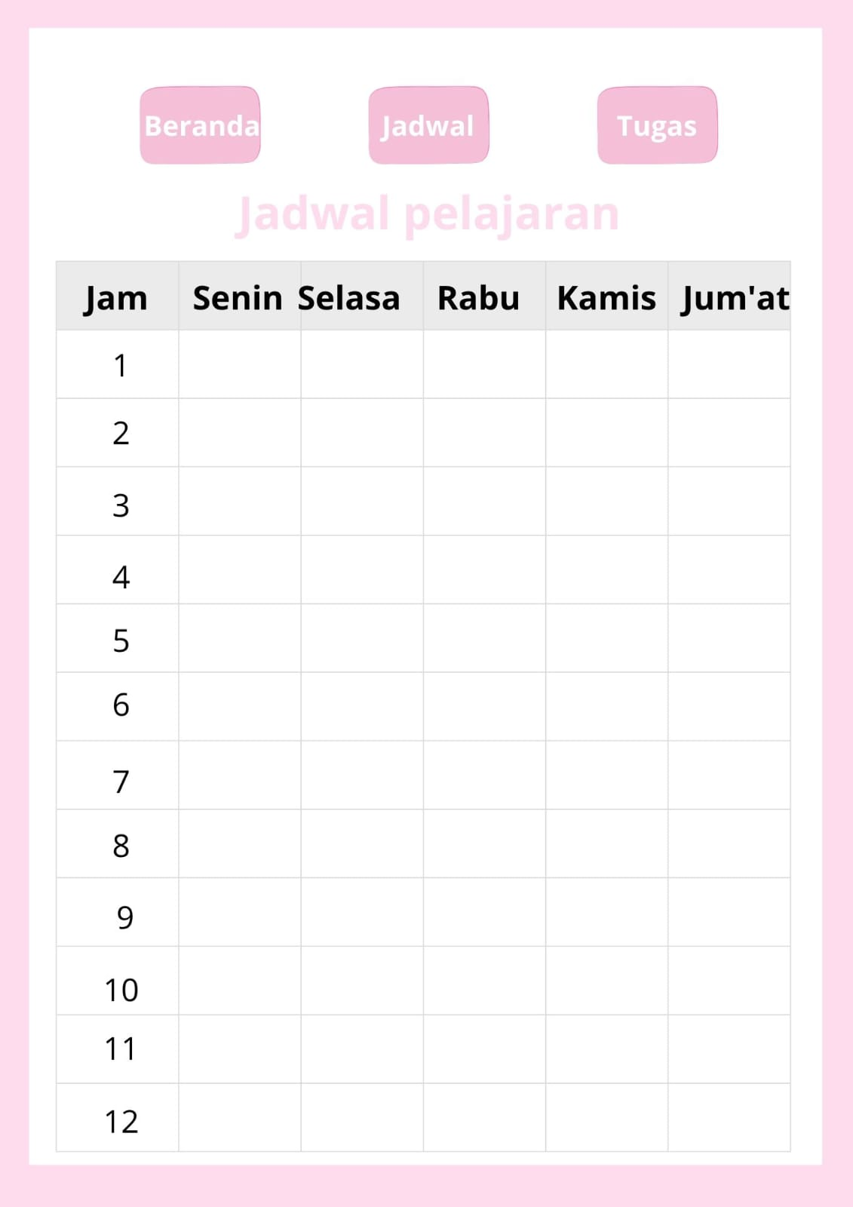

Halaman Tugas

